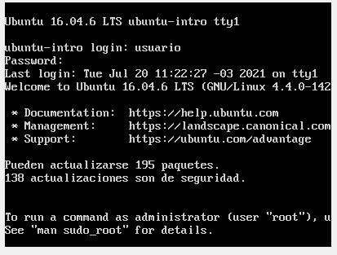

DF: En este caso no veo para que sirve esta la función del comando df, ni se cual sería en el sistema operativo actual

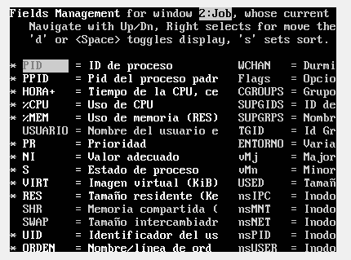

TOP: se parece a el task manager de Window, si bien no veo que funcionalidad pueda tener, una vez que corrí este comando no pude hacer mas nada que cerrar con la cruz de arriba y dar poweroff ya que no encontré la forma de seguir escribiendo comandos.